EXPRESSION DU BESOIN

Objectif : | Evolutions du service de remontée des alertes et anomalies en vue d’une collaboration avec Suricate
Date : | 04 avril 2017
Rédacteurs : | Antoine LE BELLEC
Version : | 1
Liste de diffusion : | Pierrick Navizet pierrick.navizet@ecrins-parcnational.fr  Joël Atché joel.atche@parc-grands-causses.fr Camille Monchicourt camille.monchicourt@ecrins-parcnational.fr  Eric Garnier eric.garnier@parcduluberon.fr Antoine Le Bellec antoine.le-bellec@sportsdenature.gouv.fr

Principe de l'interfaçage des systèmes

Besoins définis
- faire communiquer les deux systèmes par l'intermédiaire de Webservices.

- Suricate assurera :
  - le traitement des alertes de type "géographique" transmises par Géotrek
  - la communication par e-mails avec les administrateurs et les déposants
  - l'envoi vers Géotrek d'informations relatives au cycle de vie du traitement d'un signalement à savoir : statut d'avancement du traitement d'un signalement + messages.

- Géotrek assurera :
  - la mise à jour des informations relatives à une alerte sur la fiche du parcours.
  - la communication avec l’auteur du parcours concerné par un signalement (à voir ?)
  - l'envoi vers Suricate des messages réalisé par l’auteur du parcours concerné par un signalement (à voir ?)

- Une table de correspondance entre Geotrek et activités Suric@te pourra dans un premier temps être "codée en dur" (pas de webservice)

Correspondances des vocabulaires
Geotrek | Suricate
? | Signalement
? | Déposant de signalement
? | Activités
Auteur du parcours | Non traité

Besoins en Webservices

WS-1 : Dépôt signalement
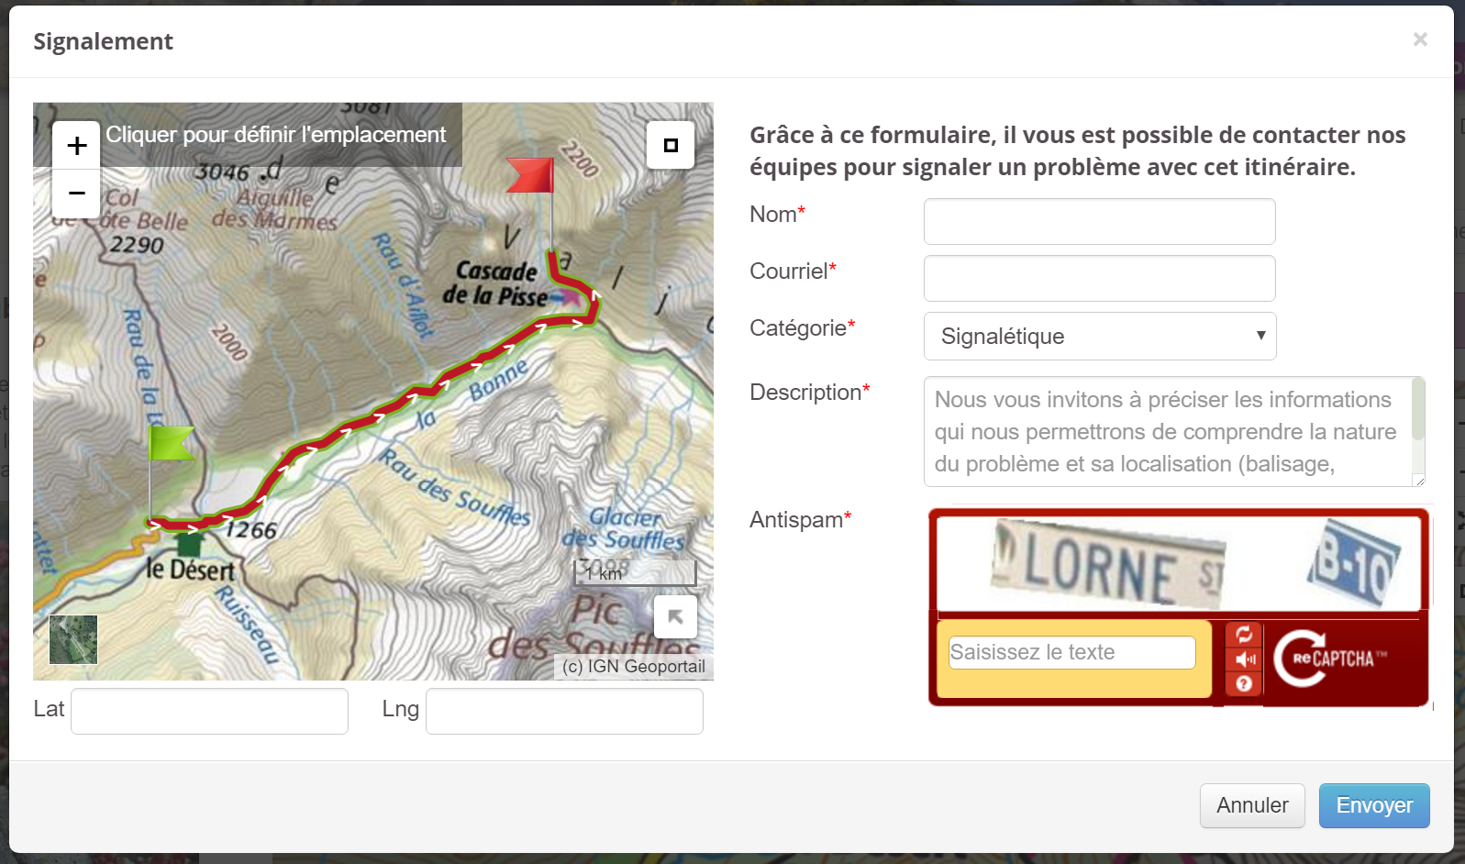
Postulats :
Un émetteur d'alerte dans Géotrek n’est pas identifié (pas de compte). Pour déposer un signalement il faut donc renseigner des champs relatifs à l’identité.
Le formulaire Géotrek devra être adapté pour une correspondance des champs avec Suricate.
Direction : Géotrek vers Suricate
Informations a transmettre pour un dépôt de signalement :
CHAMPS | Présent actuellement formulaire de signalement Géotrek
Activité | NON
Type de problème (4 types) | NON
Ampleur du problème (3 niveaux) | NON
Description du problème | OUI
Photo ou document | NON
Géolocalisation  - coordonnée géographique => ponctuel coordonnées (lat (°), long (°))  - département et commune => dans lequel se trouve le point (code-insee, nom) | OUI
Courriel | OUI
Date de dépôt du signalement (date d’envoi) | OUI

- Informations complémentaires à réfléchir
  - Auteur parcours
  - URL du parcours
  - Identifiant fiche parcours

Déclencheur dans Géotrek :
Enregistrement d'un formulaire d'alerte de type géographique => Balisage/signalétique ; Conflits d'usage ; Incident/sécurité ; Environnement
Actions dans Géotrek :
- Pour l'émetteur : ???
- Pour l'auteur parcours : ???
- Affichage sur front office : ????
Actions dans Suricate :
- Création d'un compte déposant pour un premier signalement=> permettre d'utiliser les fonctions de traitement standard Suricate (notamment accès au compte sentinelle)
- Enregistrement des informations dans la base des signalements avec indentification de l'origine et informations complémentaires Géotrek
- Activation du traitement de signalement Suricate => passage au statut "déposée", e-mail vers les personnes concernées par la prise en charge du signalement en fonction de l'activité, et la localisation géographique.
- Poursuite du processus standard

WS-2 : Statut signalement
Un administrateur de suricate fait évoluer le statut d’un problème signalé depuis Géotrek.
Direction : Suricate vers Géotrek
Informations transmises :
- Statut du signalement => déposé, en cours de traitement, résolu, classé sans suite
Déclencheur dans Suricate :
Changement de statut d'un signalement en fonction du cycle de vie de traitement d'un signalement (en provenance de Géotrek).
Actions dans Géotrek :
- Pour l'auteur parcours : ????
- Affichage sur front office : ???

WS-3 : Message du déposant ou des administrateurs suricate ( à voir ?)
Le déposant peut ajouter un message depuis son espace sentinelle Suricate. Les administrateurs suricate font des messages de suivis. Ces messages peuvent intéresser l’auteur du parcours ?
Direction : Suricate vers Géotrek
Informations transmises :
- Message du déposant ou des administrateurs=> Texte brut + image
Déclencheur dans Suricate :
Enregistrement par un déposant ou un administrateur d'un message sur un signalement qui provient de Géotrek.
Actions dans Géotrek :
- Pour l’auteur : (enregistrement message)???

WS-4 : Message au déposant et aux administrateurs Suricate (à voir)
L’auteur du parcours peut communiquer avec le déposant et l’équipe d’administrateurs suricate en charge de gérer le problème.
Direction : Géotrek vers Suricate
Informations transmises :
- Message au déposant et aux administrateurs => Texte brut
Déclencheur dans Géotrek :
Enregistrement par l’auteur d'un message au déposant et aux administrateurs.
Actions dans Géotrek :
?? (Enregistrement du message)
Actions dans Suricate :
- Enregistrement du message dans compte sentinelle + compte administrateur / processus standard

